兴宁市公办小学一年级招生入学
户籍申领操作手册（家长手机端）

兴宁市教育局
2025.5

目 录
※手机移动端※ 2
1. 家长扫码登录 2
1.1. 报名登记二维码（手机微信扫二维码进行报名登记） 2
1.2. 系统操作指南、政策文件 3
2. 入学报名 3
2.1. 家长注册 3
2.1.1. 注册登陆 3
2.1.2. 绑定学生信息 4
2.1.3. 电子证照授权 7
2.1.4. 报名结果查询 10
2.1.5. 个人中心 11

※手机移动端※

家长扫码登录
通过有效的身份证件号注册登录学生报名平台，填写正确的学生报名信息、监护人信息等入学必须提供的材料信息后，即可完成入学的报名工作。

报名登记二维码（手机微信扫二维码进行报名登记）

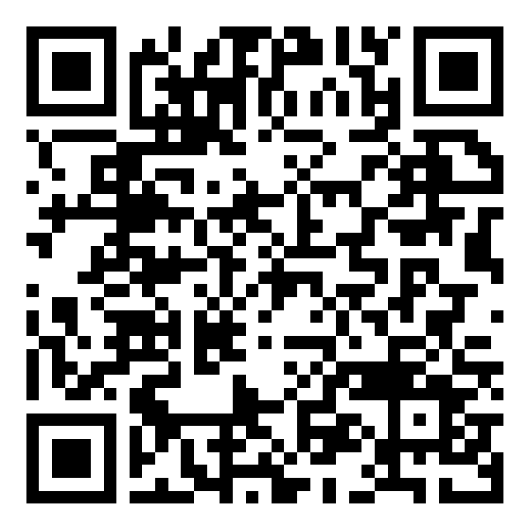

系统操作指南、政策文件
系统操作指南：家长通过此入口查看系统操作指南。
政策文件：家长通过此入口了解政策信息、招生信息等。
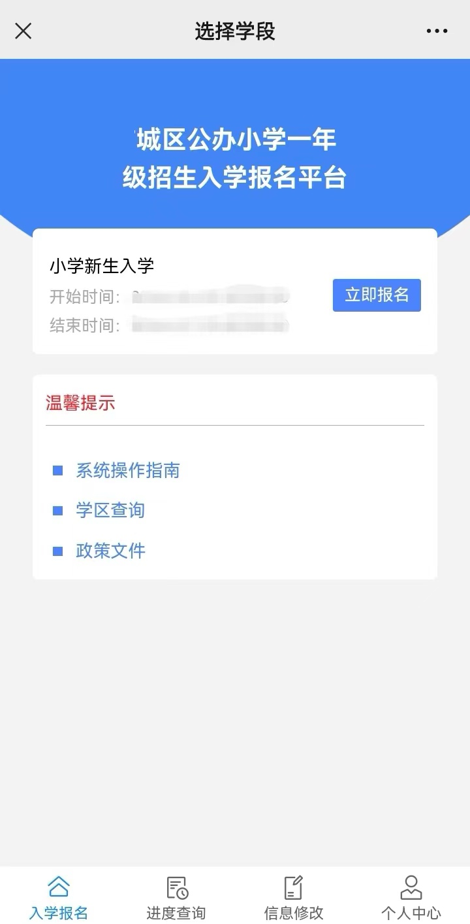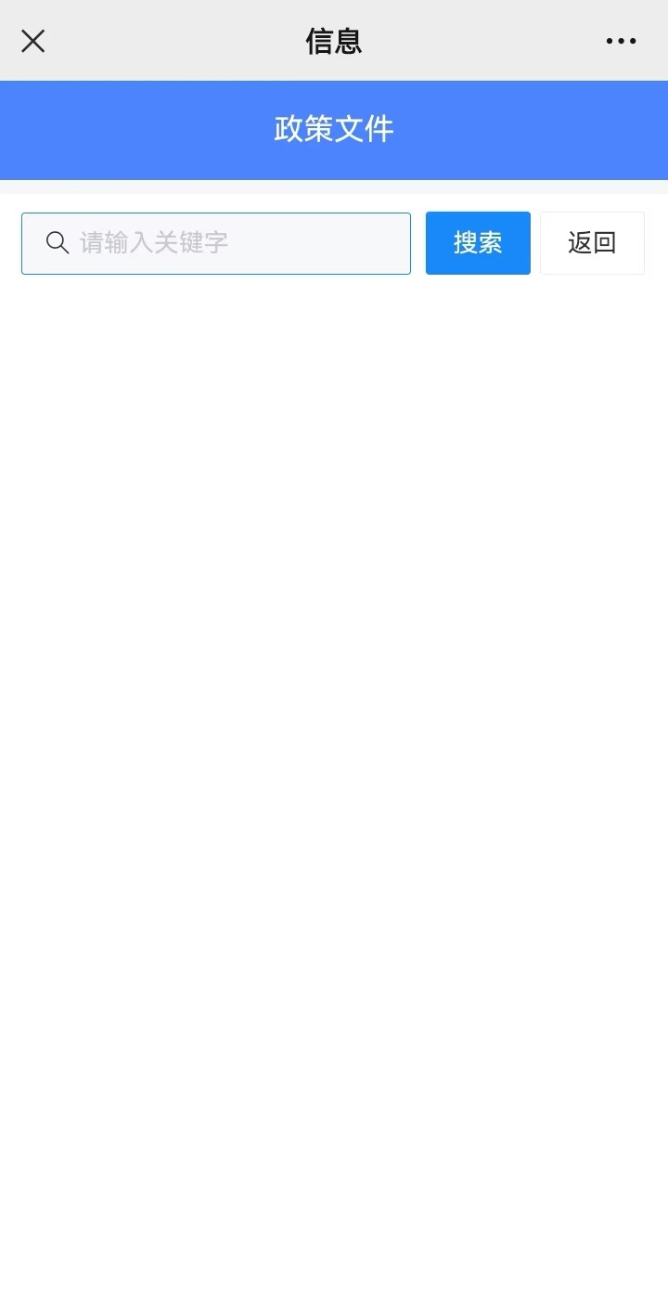

入学报名

家长注册

注册登陆
- 注册账号：家长通过学生姓名、身份证号和家长姓名、身份证号及手机号注册账号（密码必须符合大小写字母+数字+特殊符号），注册成功后通过注册手机号登录。
- 找回密码：通过注册账号时填写的学生姓名、身份证号和家长姓名、身份证号可以重置密码。
- 修改手机号：登陆首页点击“找回密码”，填写注册账号时的信息，即可修改手机号（注：输入的原手机号需要与原手机号一致）。
- 登陆：移动端（微信客户端）首次登陆家长账号，系统自动将账号与家长微信绑定，后续则会自动登录。
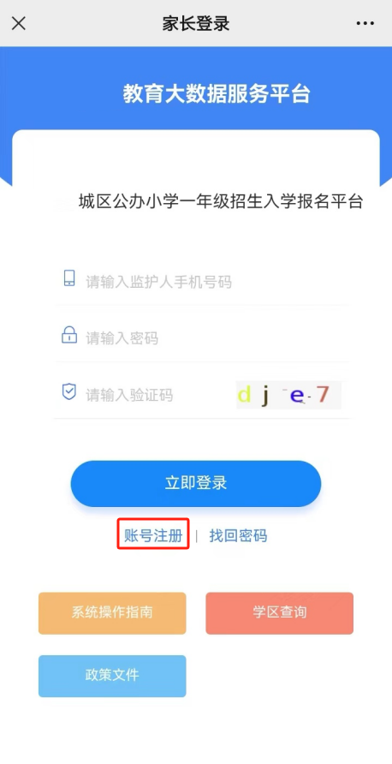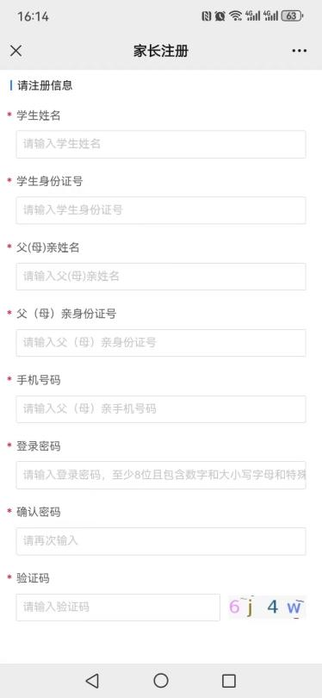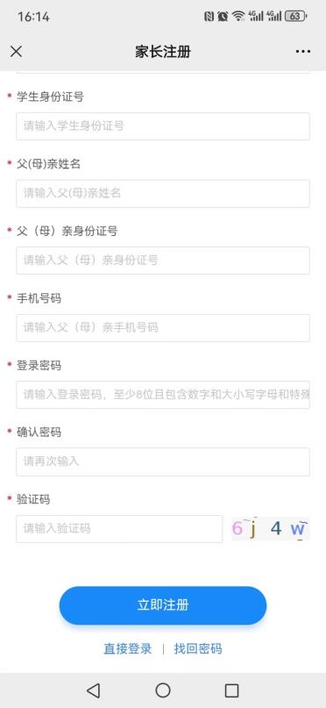

绑定学生信息
a.点击立即报名，弹出（广东省户籍）电子证照授权、（非广东省户籍报名）立即开始报名，广东省户籍点击点击第一个，非广东省户籍点击第二个。
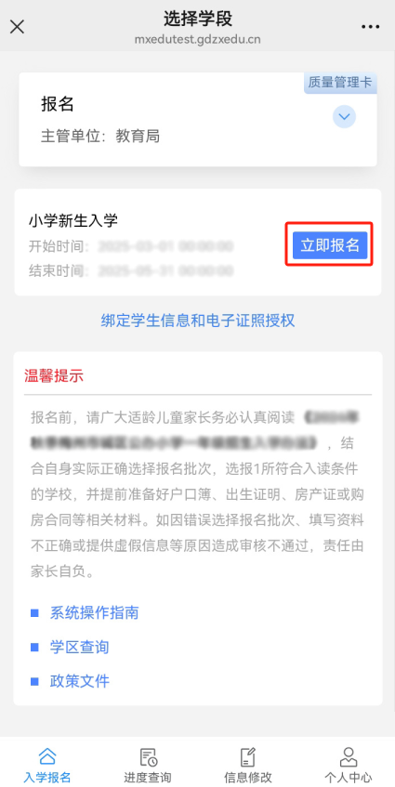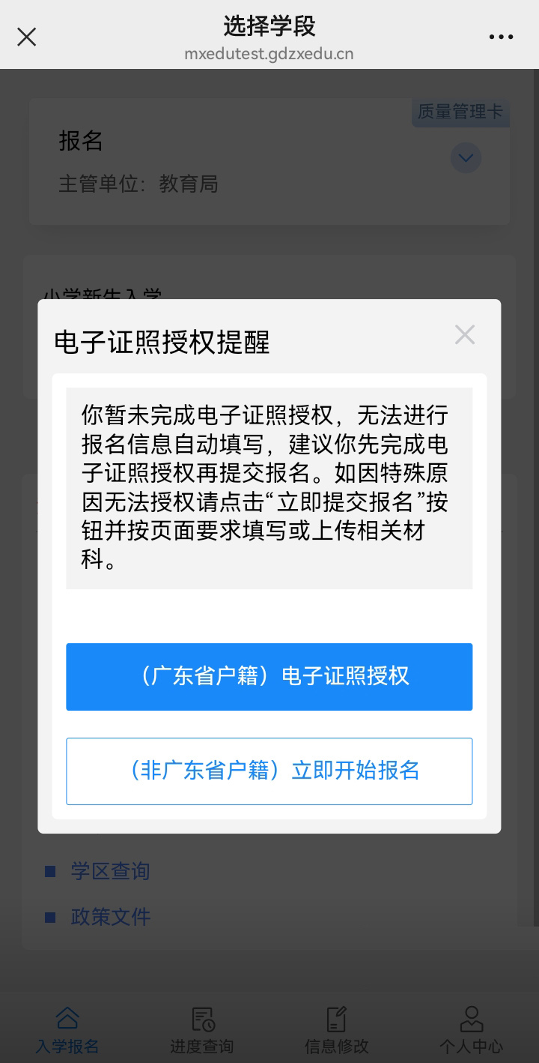

b.点击（广东省户籍）电子证照授权，依次点击第一步绑定学生信息、点击立即绑定。
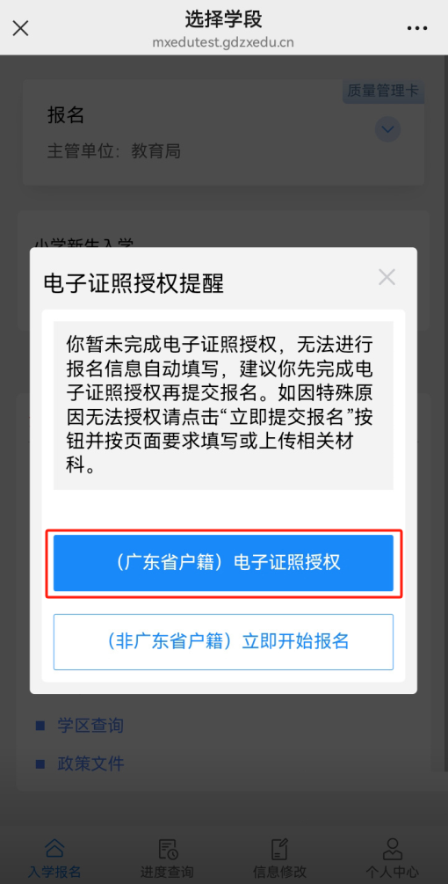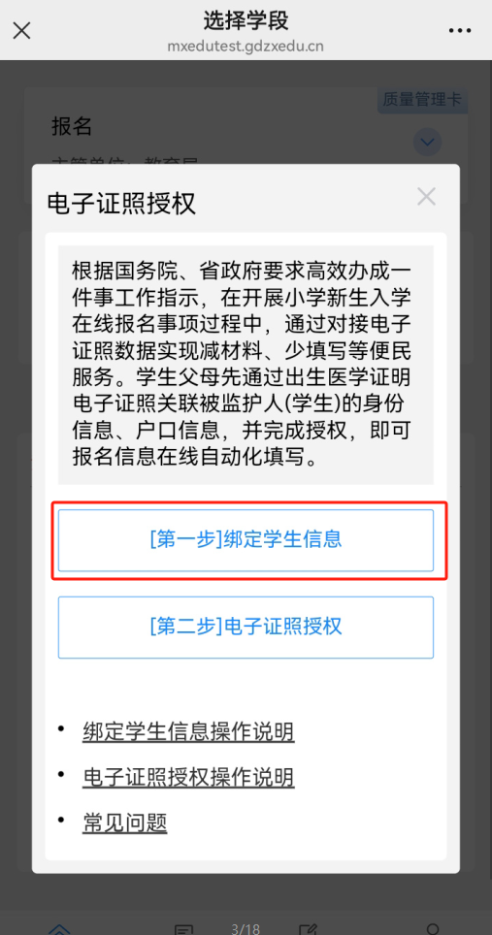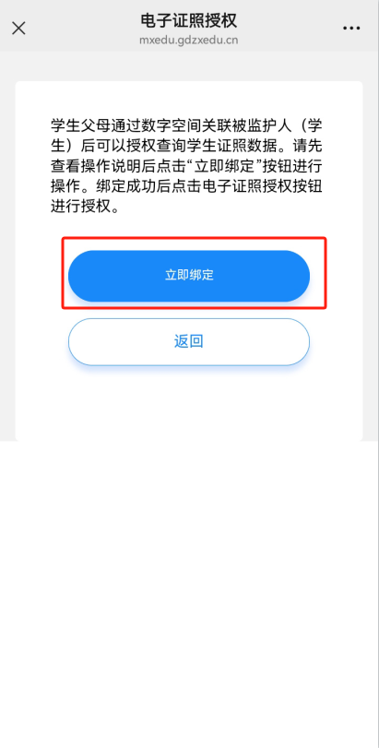

c.弹出即将“广东省个人数字空间”小程序，点击允许,进入数字空间页面，点击登录，进入粤信签，点击人脸识别登录。
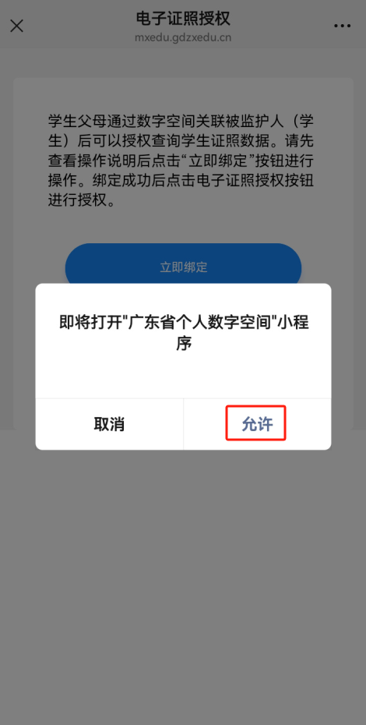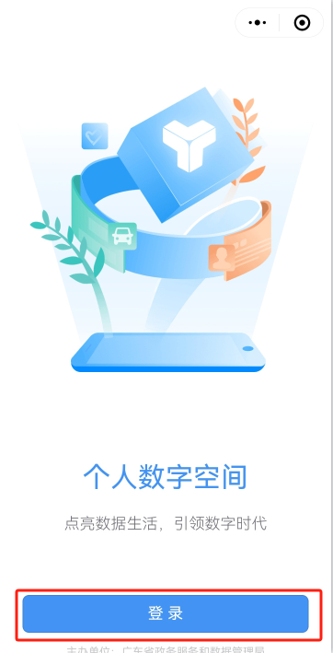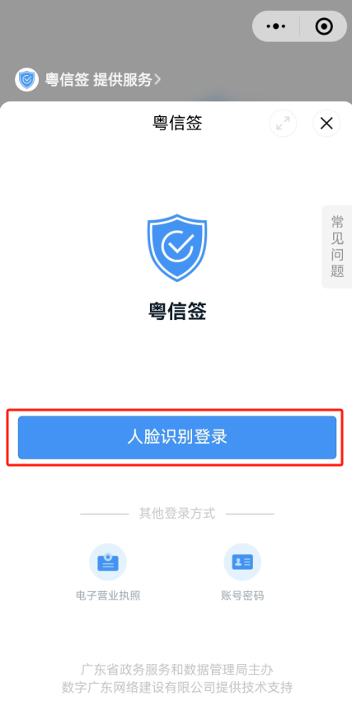

d.确认身份信息，信息有带*屏蔽，点击开始人脸识别验证，确定是否是本人操作，点击下一步，按着要求进行人脸识别操作。
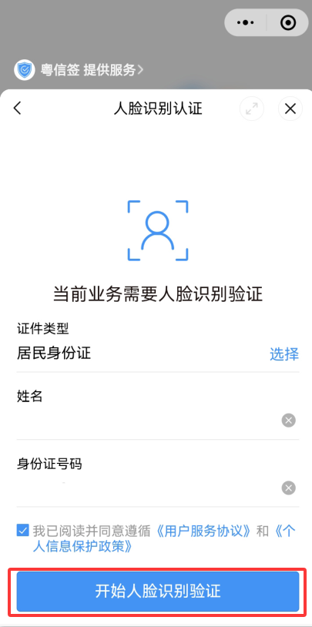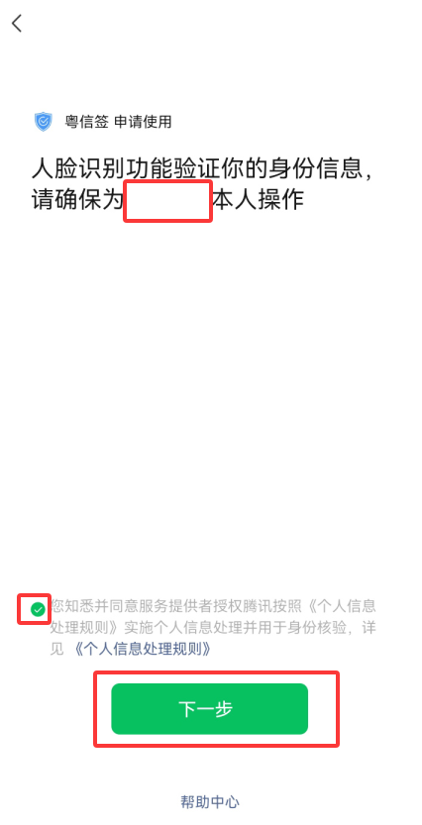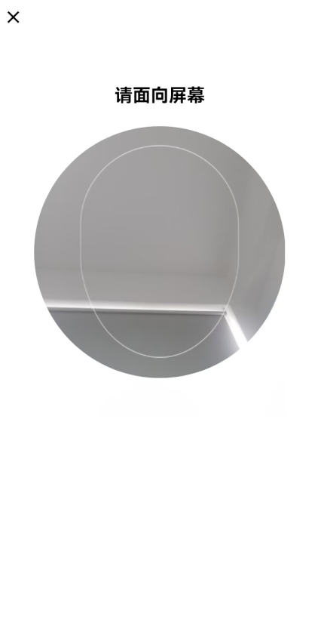

e.人脸验证认证完成后，点击返回个人数字空间，查看是否有本人广东省居民户口簿、广东省不动产权电子证书、小孩的广东省出生医学证明等（若没有，点击证照数据管理，进行申领，申领完成后，返回个人数字空间）。
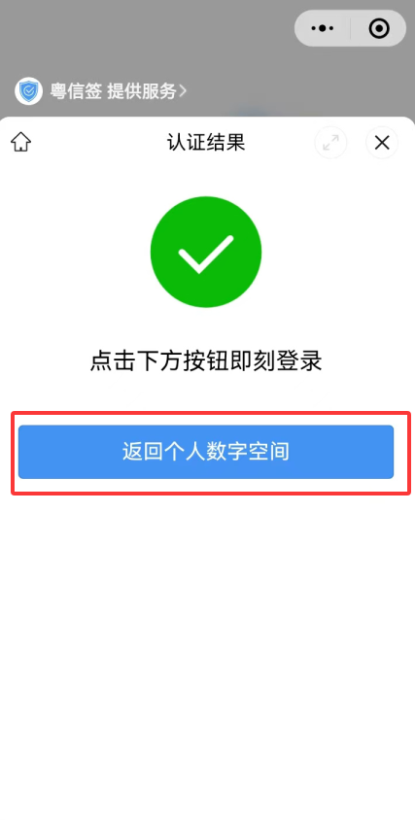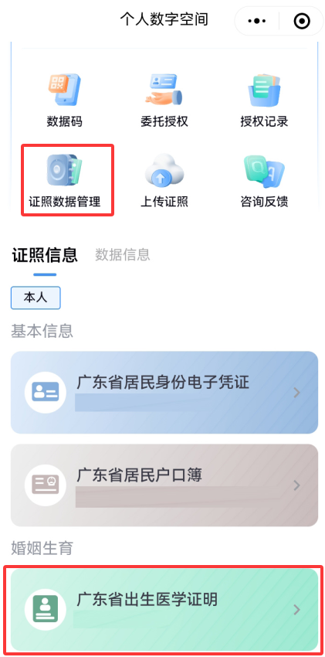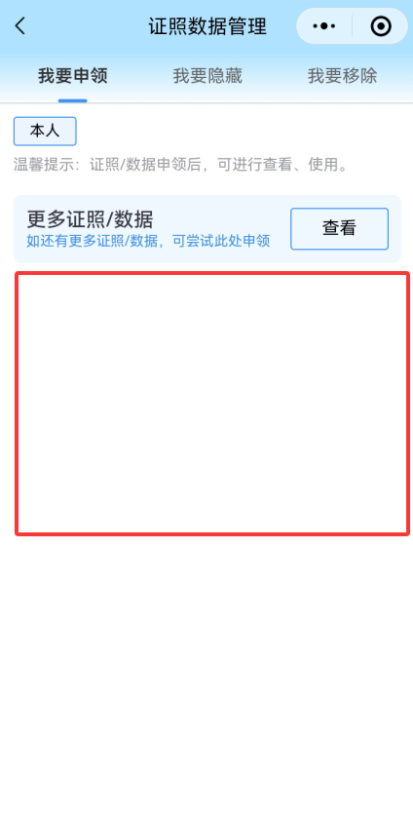

f.点击广东省出生医学证明，点击关联被监护人，确认被监护人姓名，填写被监护人身份证号码，点击确认关联，弹出关联成功后，点击申领。
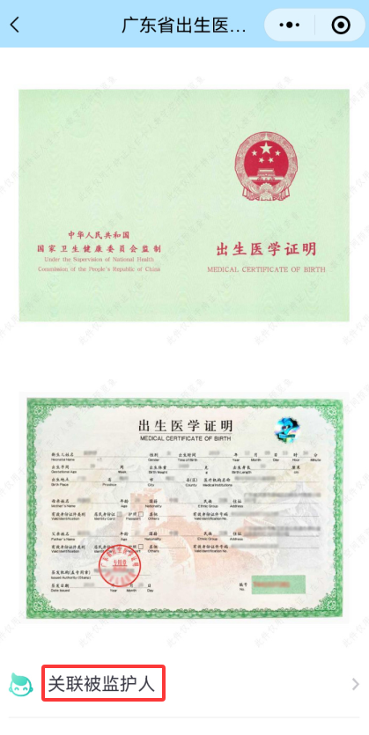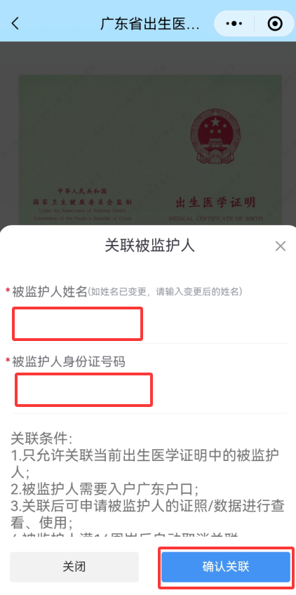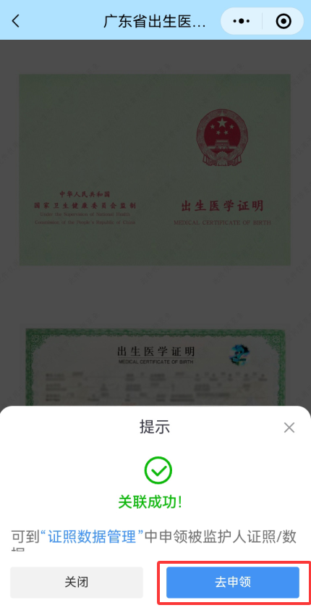
g.点击小孩姓名，勾选广东省居民身份电子凭证、广东省居民户口簿，点击申领，弹出数据申领同意书，点击同意，返回电子证照授权界面，进行下一步。
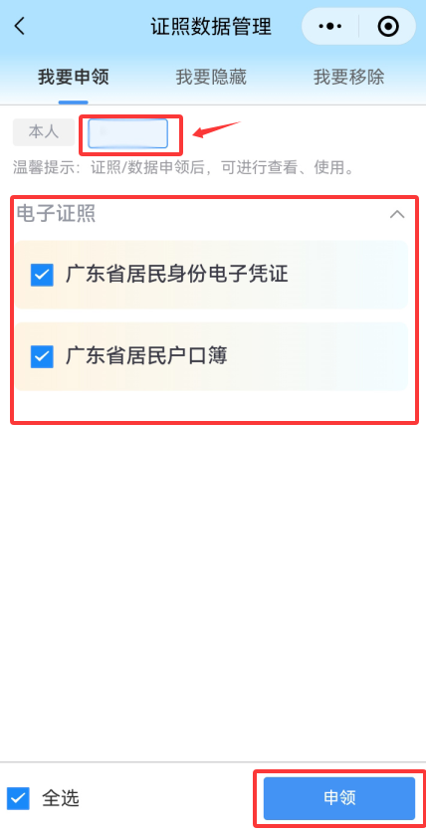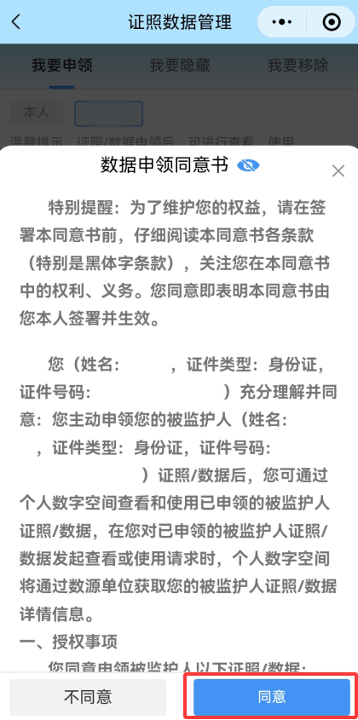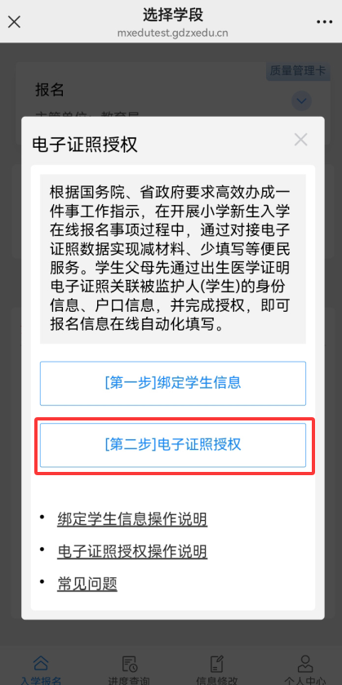

电子证照授权
- 击（广东省户籍）电子证照授权，依次点击第二步电子证照授权、点击立即绑定。
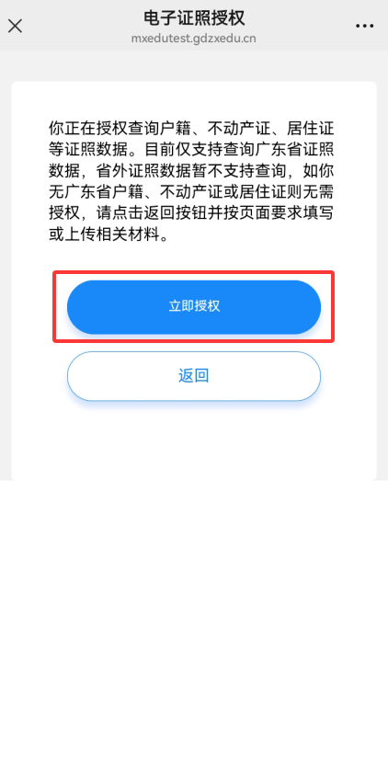

b.进入数字空间页面，点击登录，进入粤信签，点击人脸识别登录，确认身份信息，信息有带*屏蔽，点击开始人脸识别验证。

c.点击开始人脸识别验证，确定是否是本人操作，点击下一步，按着要求进行人脸识别操作，认证成功后，点击返回个人空间。
d.进入授权信息界面，往下滑动（界面底部），点击添加，确认被监护人信息是否无误，勾选广东省居民户口簿，点击确认添加。
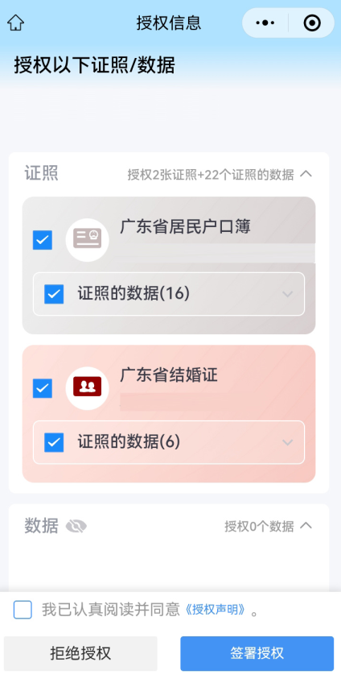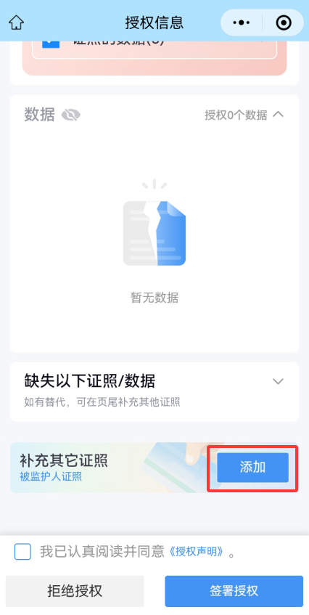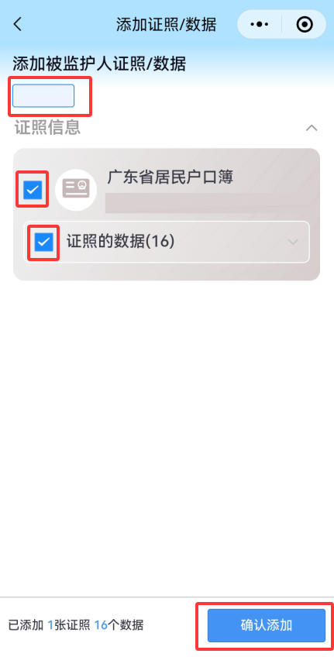

e.返回授权信息界面(勾选大人和小孩户口簿、结婚证、不动产权证)，勾选我已认真阅读并同意，点击签署授权，弹出授权成功，点击返回，返回授权完成界面（不用手动点击授权完成，系统自动授权已完成，要稍等5秒-10秒）。
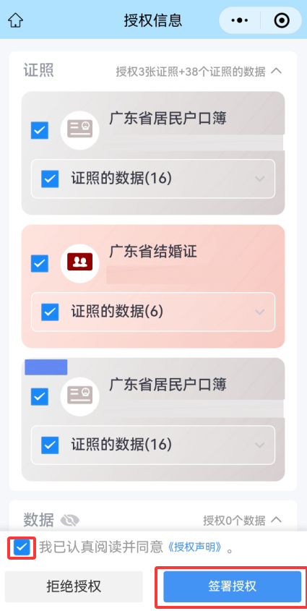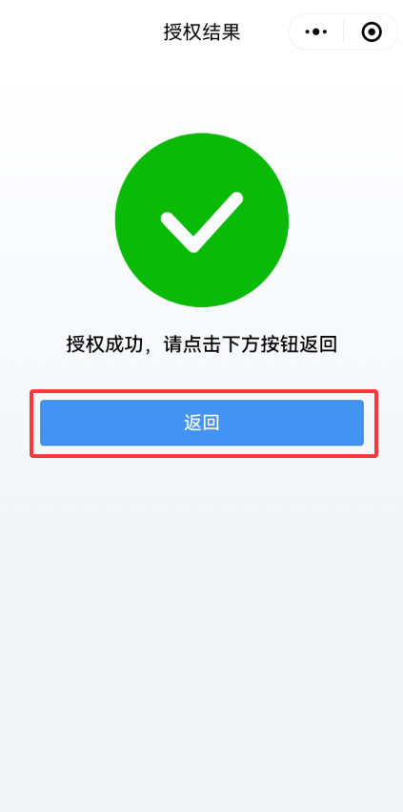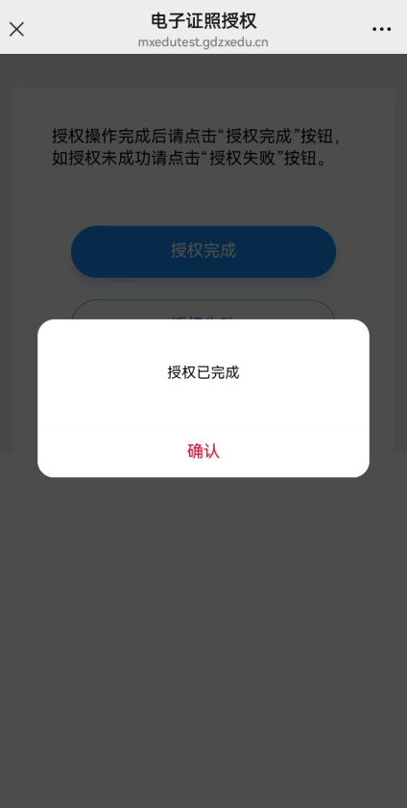

报名结果查询
步骤：登陆账号 → 点击首页下方“进度查询”
功能说明：
- 双胞胎、添加报名：支持一个家长最多提交3个学生的报名信息
- 修改：修改报名信息（在规定报名时间内可修改）
- 撤销报名：撤销报名信息（在规定报名时间内可撤销报名，并支持再次提交）

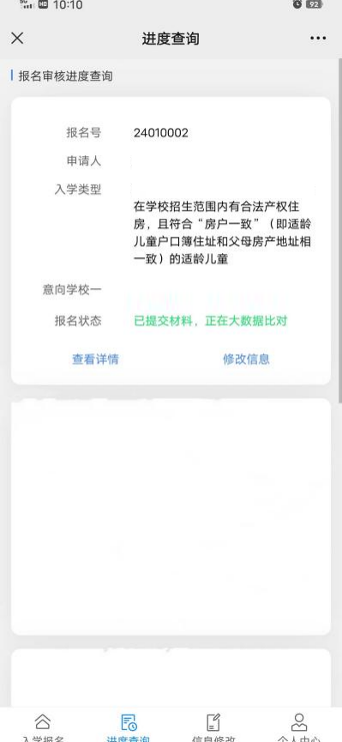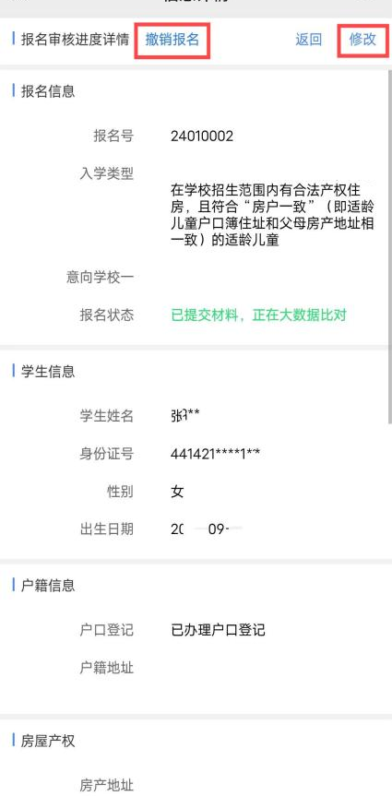

- 双胞胎信息填写：点击进度查询

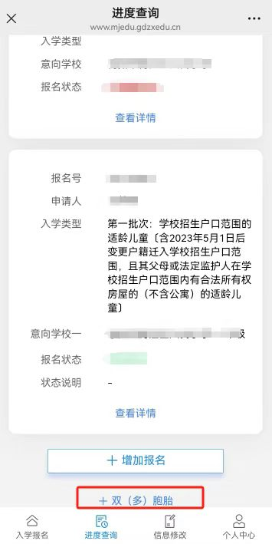

个人中心
步骤：登陆账号 → 点击首页下方“个人中心”
功能说明：
- 报名记录：查看报名列表、详情、审核状态等
- 个人信息：查看家长注册信息，支持修改信息（注：修改信息仅仅只作用于家长找回密码或登陆时的验证，不影响已填报的信息）
- 修改密码：修改登陆密码
